Derivace funkce jedné reálné proměnné
Derivace funkce v bodě (v dané hodnotě $x$) představuje směrnici tečny této funkce v daném bodě. Je to číslo, které udává sklon této tečny.
Derivací funkce získáme jinou funkci. Získáme vzorec směrnice tečny pro libovolné $x$. Dosazením konkrétní hodnoty $x$ získáme směrnici tečny.
Derivace funkce se používá v citlivostní analýze, při určování mezních veličin, při hledání maximálních nebo minimálních hodnot.

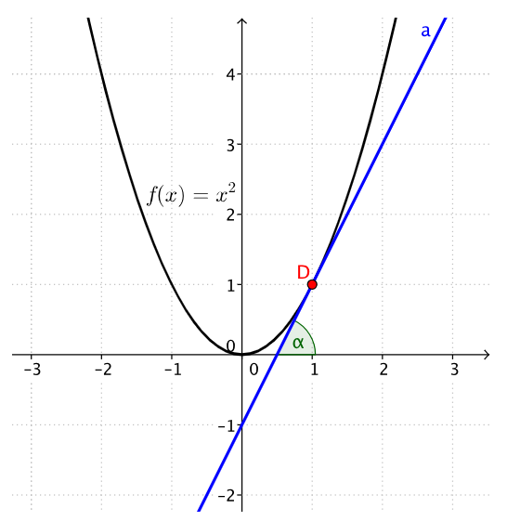
a … tečna funkce $y=x^{2}$ v bodě $D=\left[1;1\right]$, obecně má rovnici $y=kx+q$, kde $k$ je směrnice tečny a udává její sklon
D … bod dotyku, tečný bod
$α$ … úhel mezi tečnou a kladnou poloosou $x$
tg $α$ … směrnice tečny a

Potom:
Derivace funkce $y=x^{2}$ v bodě $D=\left[1;1\right]$ je hodnotou směrnice tečny a.

Zdroj: https://www.matweb.cz/derivace/

Pár poznámek k počítání s mocninami
$$\sqrt{x}=x^{\frac{1}{2}}$$ | $$\frac{1}{x}=x^{-1}$$ | $${\left(\sin{x}\right)}^{2}=\sin^{2}x≠\sin{x^{2}}$$
$$\sqrt[3]{x^{4}}=x^{\frac{4}{3}}$$ | $$\frac{3}{x^{2}}=3x^{-2}$$ | $${\left(\ln{x}\right)}^{2}=\ln^{2}x≠\ln{x^{2}}$$
$$\sqrt[n]{x^{m}}=x^{\frac{m}{n}}$$ | $$\frac{1}{\sqrt[5]{x^{4}}}=x^{-\frac{4}{5}}$$

DERIVACE ZÁKLADNÍCH FUNKCÍ
funkce $f\left(x\right)$ | derivace $f'\left(x\right)$ | příklad
$$y=c$$ | $$y'=0$$ | $$y=1$$ | $$y'=0$$
$$y=cx$$ | $$y'=c$$ | $$y=2x$$ | $$y'=2$$
$$y=x^{n}$$ | $$y'=n∙x^{n-1}$$ | $$y=x^{3}$$ | $$y'=3x^{2}$$
$$y=e^{x}$$ | $$y'=e^{x}$$ | $$y={4e}^{x}$$ | $$y'={4e}^{x}$$
$$y=\ln{x}$$ | $$y'=\frac{1}{x}$$ | $$y=5\ln{x}$$ | $$y'=\frac{5}{x}$$
$$y=a^{x}$$ | $$y'=a^{x}\ln{a}$$ | $$y=6^{x}$$ | $$y'=6^{x}\ln{6}$$
$$y=\log_{a}{x}$$ | $$y^{'}=\frac{1}{x\ln{a}}$$ | $$y=\log_{7}{x}$$ | $$y'=\frac{1}{x\ln{7}}$$
$$y=\sin{x}$$ | $$y'=\cos{x}$$ | $$y=8\sin{x}$$ | $$y'=8\cos{x}$$
$$y=\cos{x}$$ | $$y^{'}=-sin{x}$$ | $$y=9\cos{x}$$ | $$y'=-9\sin{x}$$
$$y=tg x$$ | $$y'=\frac{1}{\cos^{2}x}$$ | $$y=10 tg x$$ | $$y'=\frac{10}{\cos^{2}x}$$
$$y=cotg x$$ | $$y'=-\frac{1}{\sin^{2}x}$$ | $$y=11 cotg x$$ | $$y'=-\frac{11}{\sin^{2}x}$$
$$y=\arcsin{x}$$ | $$y'=\frac{1}{\sqrt{1-x^{2}}}$$ | $$y=12 arcsin{x}$$ | $$y'=\frac{12}{\sqrt{1-x^{2}}}$$
$$y=\arccos{x}$$ | $$y'=-\frac{1}{\sqrt{1-x^{2}}}$$ | $$y=13 arccos{x}$$ | $$y'=-\frac{13}{\sqrt{1-x^{2}}}$$
$$y=arctg x$$ | $$y'=\frac{1}{1+x^{2}}$$ | $$y=14 arctg x$$ | $$y'=\frac{14}{1+x^{2}}$$
$$y=arccotg x$$ | $$y'=-\frac{1}{1+x^{2}}$$ | $$y=15 arccotg x$$ | $$y'=-\frac{15}{1+x^{2}}$$

Matematický vtip:
Přijde derivace do baru. Když si toho funkce všimnou, začnou v panice prchat pryč, jenom jedna zůstává klidně sedět na místě. Barman se jí ptá: „Vidíš přece, že přišla derivace. To se nebojíš?“ Funkce odpoví: „Nebojím. Jsem $e^{x}$.“

Derivace funkce v bodě
Určete směrnici tečny funkce v daném bodě a určete, zda je funkce v daném bodě rostoucí, nebo klesající:
$$f\left(x\right)=5x^{3}+ 6x^{2}- 8 , x=2$$
$$f\left(x\right)=\frac{3}{x}, x=-2$$

Derivace součinu funkcí
$${\left(f∙g\right)}^{'}=f^{'}∙g+f∙g'$$
$${\left(x^{2}\cos{x}\right)}^{'}=$$
$${\left(4^{x}x^{4}\right)}^{'}=$$

Derivace podílu funkcí
$$\left(\frac{f}{g}\right)'=\frac{f^{'}∙g-f∙g'}{g^{2}}$$
$${\left(\frac{\cos{x}}{\ln{x}}\right)}^{'}=$$
$${\left(\frac{\ln{x}}{\sin{x}}\right)}^{'}=$$

Derivace složené funkce
$$f\left(g\right)'=f'\left(g\right)∙g'$$
$${\left[\frac{5}{{\left(2x+4\right)}^{3}}\right]}^{'}=$$
$$\ln{{\left(\sin{x}\right)}^{'}=}$$

